Vitta

Documento de Arquitetura do Sistema

Versão 1.0

.

Histórico de Revisão
Data | Versão | Descrição | Autor
20/04/2026 | 1.0 | Criação/Inclusão de:  - Descrição geral da arquitetura do sistema;  - Estilo arquitetural adotado;  - Principais componentes e suas responsabilidades;  - Diagrama de arquitetura;  - Tecnologias previstas;  - Justificativa das decisões arquiteturais; | Enzo Gomide, Guilherme Ayala, Dimitri Vieira, Gustavo Anisio e Arthur Ribeiro

Sumário
1. Descrição Geral da Arquitetura do Sistema 3
2. Estilo Arquitetural Adotado 3
3. Principais Componentes e Responsabilidades 3
3.1. Camada de Visão (React): 3
3.2. Controladores de Requisição (NestJS): 3
3.3. Camada de Modelo e Persistência: 3
3.4. Componente de Geolocalização: 3
4. Diagrama de arquitetura 4
Diagrama 1 - Diagrama de Arquitetura do Sistema 4
5. Tecnologias Previstas 4
6. Visão Geral de Casos de Uso 5
Diagrama 2 - Diagrama do Principal Casos de Uso 5
7. Visão de Implantação 6
Diagrama 3 - Diagrama de Classes 6
Diagrama 4 - Diagrama de Sequência 6
8. Justificativa das Decisões Arquiteturais 7

Descrição Geral da Arquitetura do Sistema
O sistema VITTA utiliza o padrão arquitetural MVC (Model-View-Controller) para organizar a lógica da aplicação, garantindo a separação entre a interface do usuário, as regras de negócio e o acesso aos dados. Essa estrutura visa facilitar a manutenção e a escalabilidade do projeto, permitindo que alterações na interface não impactem diretamente a persistência dos dados e vice-versa.

Estilo Arquitetural Adotado
O estilo principal é o MVC (Model-View-Controller):

- Model: Representado pelo Prisma e PostgreSQL, onde as entidades (como Doador, Agendamento, Instituição) e suas regras de persistência são definidas.
- View: Representada pelo React, que provê as interfaces interativas para os usuários. Em uma API REST, a "View" do servidor é o próprio JSON enviado ao cliente.
- Controller: Implementado através dos Controllers do NestJS, que recebem as requisições HTTP, validam os dados e acionam os serviços necessários.

Principais Componentes e Responsabilidades

Camada de Visão (React):
Gerencia o estado da interface (hooks como useState e useMemo) e renderiza os componentes de agendamento e histórico.

Controladores de Requisição (NestJS):
Gerenciam os endpoints da API (ex: /api/doadores), coordenando as ações entre a interface e o banco de dados.

Camada de Modelo e Persistência:
O Prisma atua como o mapeador de dados, garantindo que as operações no banco de dados respeitem os tipos definidos no TypeScript.

Componente de Geolocalização:
Responsável pela integração com APIs de mapas para fornecer a localização dos hemocentros próximos.

Diagrama de arquitetura
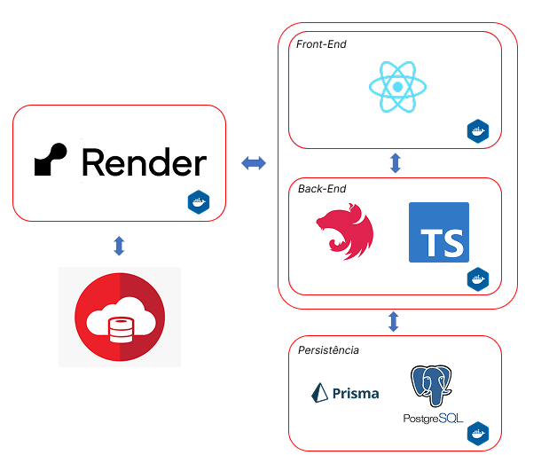

Diagrama 1 - Diagrama de Arquitetura do Sistema

Tecnologias Previstas
Tecnologia | Finalidade
React | Renderização da interface e experiência do usuário (UX).
NestJS (TS) | Orquestração da lógica de negócio e rotas da API.
PostgreSQL / Prisma | Definição do esquema de dados e persistência robusta.
Docker / Render | Padronização do ambiente e deploy automatizado.

Visão Geral de Casos de Uso
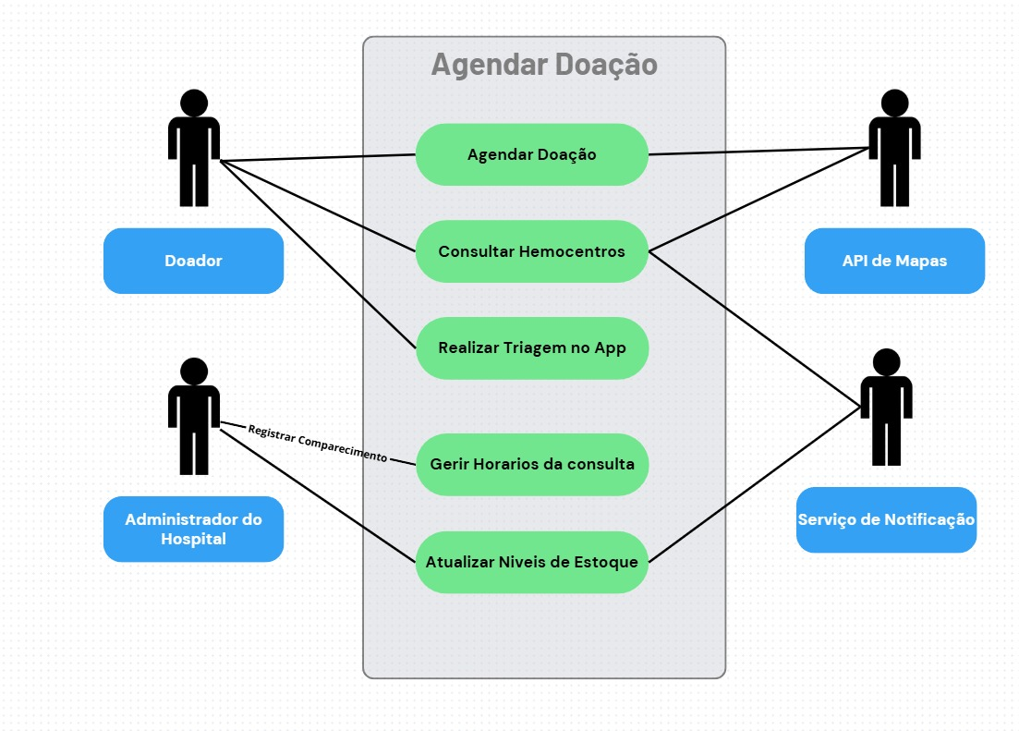

Diagrama 2 - Diagrama do Principal Casos de Uso

Visão de Implantação
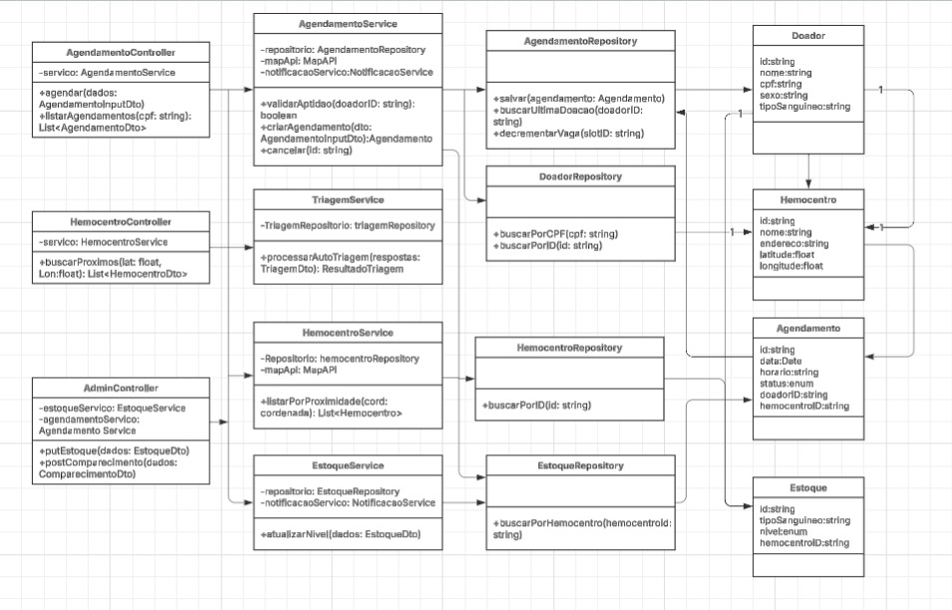

Diagrama 3 - Diagrama de Classes

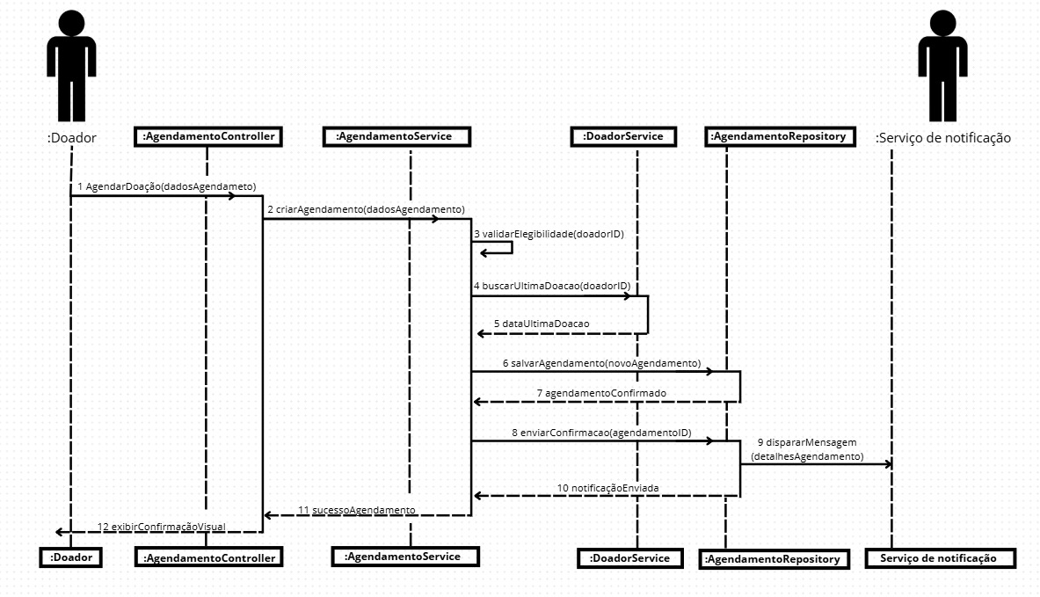

Diagrama 4 - Diagrama de Sequência

Justificativa das Decisões Arquiteturais
O MVC permite que a equipe trabalhe de forma independente no frontend e no backend, reduzindo conflitos de código. O uso de TypeScript em todas as camadas do MVC facilita a identificação de erros de digitação ou declarações incorretas, economizando tempo em imprevistos. O Prisma simplifica a criação e integração de tabelas (schemas), permitindo uma conexão rápida com o frontend React. O uso de Docker garante que o ambiente de desenvolvimento seja isolado e seguro, evitando problemas de incompatibilidade entre as máquinas da equipe.

